Pressemitteilung wpi 623 / 1218  Fachgebiet: Unternehmensnews  ifm engagiert sich: Adventskalenderverkauf der Kinderstiftung Bodensee  Tettnang, Dezember 2018 – Seit 2013 beteiligt sich die ifm-Unternehmensgruppe an dem Adventskalenderverkauf der Kinderstiftung Bodensee. In diesem Jahr wurden über 500 Kalender an allen Bodenseestandorten verkauft und der Kinderstiftung konnte somit ein Betrag von rund 2.655€ überreicht werden.  Der Verkauf an den Bodenseestandorten von ifm wird von den ifm-Azubis seit sechs Jahren betreut und organisiert.  Die gesamten Einnahmen der Adventskalenderaktion kommen der Kinderstiftung Bodensee zu Gute und fließen direkt in deren unzählige Projekte. Zu einem Preis von 5€ wurden die Kalender verkauft. Mit den erworbenen Kalendern können zudem tolle Sach- und Erlebnispreise gewonnen werden. Weitere Informationen und die täglichen Gewinnnummern finden Sie unter http://www.kinderstiftung-bodensee.de/  "Wir bedanken uns herzlichst bei allen Beteiligten dieser tollen Spendenaktion und wünschen eine schöne Vorweihnachtszeit", so Dominik Kwast, Auszubildender Industriekaufmann bei ifm.  Texte / Bilder finden Sie unter: ifm.com/de/presse-unternehmen | Kontakt  ifm electronic gmbh  Friedrichstr. 1  45128 Essen  ifm.com  Tel.: 0201 / 24 22-0  Fax.: 0201 / 24 22-1200  E-Mail: presse@ifm.com  Simone Felderhoff  Unternehmenskommunikation  Tel.: 0201 / 24 22 1411  E-Mail: simone.felderhoff@ifm.com
  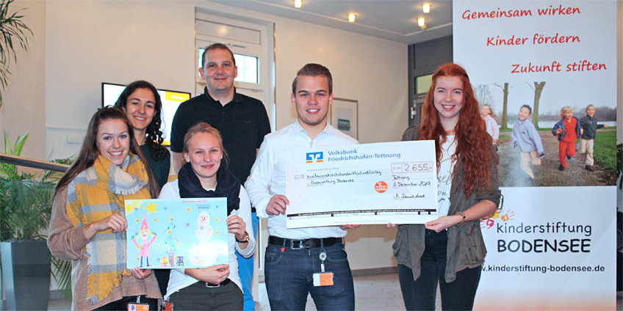 | wpi_623_print.jpg  Die ifm-Azubis übergeben die Spenden an die Kinderstiftung-Bodensee.

